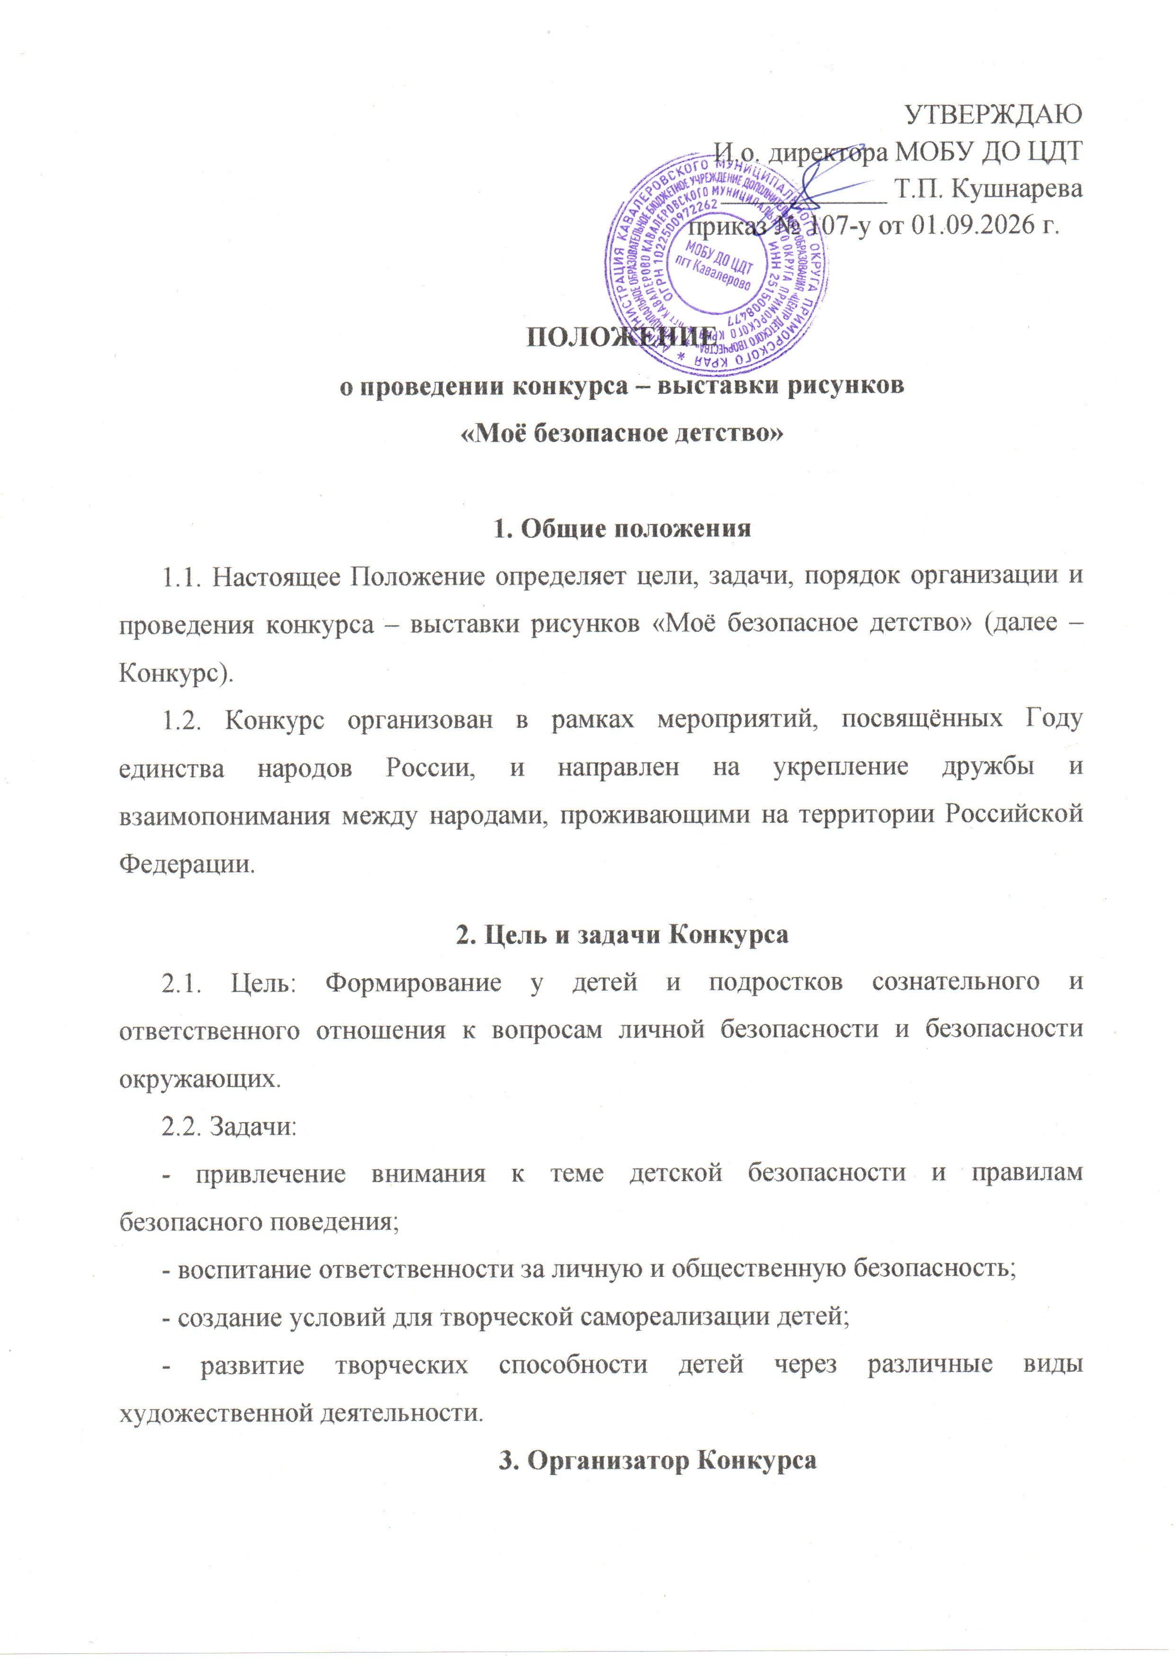
3.1. Организатором Конкурса является Муниципальное образовательное бюджетное учреждение дополнительного образования «Центр детского творчества» пгт Кавалерово Кавалеровского муниципального округа (далее - Организатор).
3.2. Организатор вправе вносить изменения в настоящее Положение обязательным уведомлением участников.
3.3. В функции Организатора входит:
- разработка Положения об организации и проведении Конкурса;
- размещение Положения в социальных сетях и на официальном сайте: http://www.centr-tvorchestva-kav.ru/;
- информирование образовательных учреждений;
- приём и обработка заявок на участие в Конкурсе;
- публикация работ участников в социальных сетях и СМИ (на усмотрение Организатора);
- организация выставки работ;
- формирование жюри;
- подведение итогов, награждение победителей и участников;
- выполнение иных функций, связанных с достижением целей и задач Конкурса.
4. Участники Конкурса
4.1. В Конкурсе принимают участие воспитанники детских садов и обучающиеся образовательных учреждений Кавалеровского муниципального округа всех типов и видов в возрасте от 5 до 18 лет (включительно).
4.2. Возрастные категории:
- младшая группа: 5 – 7 лет;
- средняя группа: 8 – 10 лет;
- старшая группа: 11 – 13 лет;
- юношеская группа: 14 – 18 лет.
4.3. Работы участников оцениваются отдельно по возрастным категориям.
4.4. Количество участников от одного учреждения не ограничено.
5. Порядок организации и проведения Конкурса
5.1. Конкурс проводится в очном формате на базе МОБУ ДО ЦДТ по адресу: пгт Кавалерово, ул. Арсеньева, д. 83.
5.2. От одного автора принимается не более одной работы в каждой номинации.
5.3. У одной работы может быть только один руководитель.
6. Номинации Конкурса
6.1. На Конкурс принимаются работы, содержащие сюжеты по следующим номинациям:
- «Не играй с огнём!»;
- «Безопасность на воде».
7. Требования к оформлению конкурсных работ
7.1. Критерии оценки:
- соответствие рисунка тематике Конкурса;
- социальная значимость работы;
- мастерство исполнения (техника, образность, завершённость);
- оригинальность замысла;
- наличие сюжета;
- наличие выставочного вида.
7.2. Технические требования к работе:
- формат рисунков: А3, А4;
- работа должна быть оформлена в паспарту белого цвета (ширина полей до 3 см);
- к работе должна быть прикреплена этикетка (по образцу), содержащая следующую информацию: название работы, фамилия и имя участника, возраст, наименование образовательного учреждения, ФИО руководителя. Этикетка (размером 3 см х 6 см) крепится к паспарту в правом нижнем углу по образцу (см. Приложение № 1). Этикетка не должна закрывать рисунок.
7.3. Заявка на участие (см. Приложение № 2) направляется строго с официальной электронной почты образовательного учреждения на адрес: mcdt_kavalerovo100@mail.ru.
7.4. Участие в Конкурсе автоматически означает согласие участников и их законных представителей (родителей/опекунов) на обработку персональных данных, а также публикацию работ и информации об авторах на официальных интернет – ресурсах Организатора.
7.5. На Конкурс не принимаются работы, оформленные с нарушением условий настоящего Положения, не соответствующие тематике, а также оскорбляющие достоинство и чувства других людей.
8. Сроки проведения Конкурса
8.1. Приём заявок и работ: с 14 сентября по 25 сентября 2026 года (включительно), ежедневно в рабочие дни с 9:00 до 18:00.
8.2. Выставка работ: с 01 по 30 октября 2026 года, в каб. № 12 МОБУ ДО ЦДТ (вход свободный).
8.2. Работа жюри: с 05 по 09 октября 2026 года.
8.4. Подведение итогов, объявление победителей: с 12 по 16 октября 2026 года.
9. Подведение итогов и награждение
9.1. Итоги Конкурса подводит жюри, которое оценивает работы и определяет победителей.
9.2. Победители в каждой возрастной категории и номинации награждаются дипломами I, II, III степени.
9.3. Все участники получают дипломы участника.
9.4. Дипломы победителей, участников и благодарности руководителям высылаются в электронном формате с 01 ноября 2026 года.
9.5. Результаты публикуются на официальном сайте Организатора.

Контактная информация:
Жарина Елена Борисовна, педагог - организатор. Тел.: +7(924) 137-56-86
Приложение № 1

«Осторожно, глубоко!»
Петрова Любовь, 7 лет;
МБДОУ № 8;
рук. Иванова Л.Б.

Приложение № 2

Форма заявки
на участие в конкурсе «Моё безопасное детство»
(Принимается только в формате WORD)

(полное наименование учреждения по Уставу)

Ф.И.О. участника (полностью) | Возрастная категория | Название работы | Номинация | Ф.И.О.  руководителя  (полностью), должность | Контактный телефон руководителя | Является ли ребёнок из семьи участника СВО: да/нет

